Отчёт по лабораторной работе №4

Создание и процесс обработки программ на языке ассемблера NASM

Исупов Олег Денисович

Содержание

# 1 Цель работы

Освоение процедуры компиляции и сборки программ, написанных на ассемблере NASM.

# 2 Выполнение лабораторной работы

1. Создайте каталог для работы с программами на языке ассемблера NASM:

* Создание каталога
* Создание каталога

1. Перейдите в созданный каталог

* Переход в каталог
* Переход в каталог

1. Создайте текстовый файл с именем hello.asm

* Создание текстового файла
* Создание текстового файла

1. Откройте этот файл с помощью любого текстового редактора, например, gedit

* Открытие файла
* Открытие файла

1. И введите в него следующий текст:

* 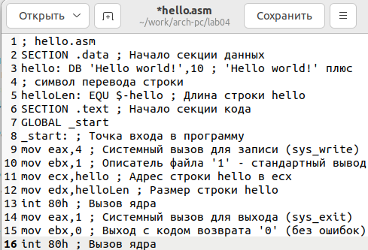
* Ввод текста

1. NASM превращает текст программы в объектный код. Например, для компиляции приведённого выше текста программы «Hello World» необходимо написать:

* Компиляция
* Компиляция

1. Выполните следующую команду:

* Выполнение команды
* Выполнение команды

1. Чтобы получить исполняемую программу, объектный файл необходимо передать на обработку компоновщику:

* Передача на обработку
* Передача на обработку

1. С помощью команды ls проверьте, что исполняемый файл hello был создан

* Проверка
* Проверка

1. Выполните следующую команду:

* Выполнение команды
* Выполнение команды

1. Запустить на выполнение созданный исполняемый файл, находящийся в текущем каталоге, можно, набрав в командной строке:

* Запуск файла
* Запуск файла

# 3 Задания для самостоятельной работы

1. В каталоге ~/work/arch-pc/lab04 с помощью команды cp создайте копию файла hello.asm с именем lab4.asm

* Создание копии
* Создание копии

1. С помощью любого текстового редактора внесите изменения в текст программы в файле lab4.asm так, чтобы вместо Hello world! на экран выводилась строка с вашими фамилией и именем.

* Открытие файла
* Открытие файла

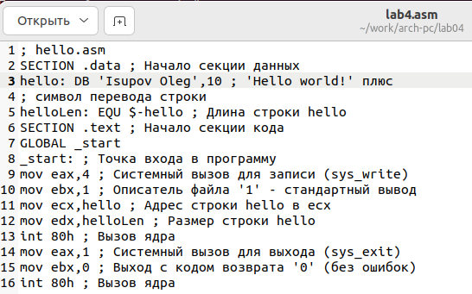

Редактирование

1. Оттранслируйте полученный текст программы lab4.asm в объектный файл. Выполните компоновку объектного файла и запустите получившийся исполняемый файл.

* Компиляция
* Компиляция

Выполнение команды

Выполнение команды

Передача на обработку

Передача на обработку

Запуск файла

Запуск файла

1. Скопируйте файлы hello.asm и lab4.asm в Ваш локальный репозиторий в каталог ~/work/study/2023-2024/“Архитектура компьютера”/arch-pc/labs/lab04/. Загрузите файлы на Github

* 
* Копирование файлов

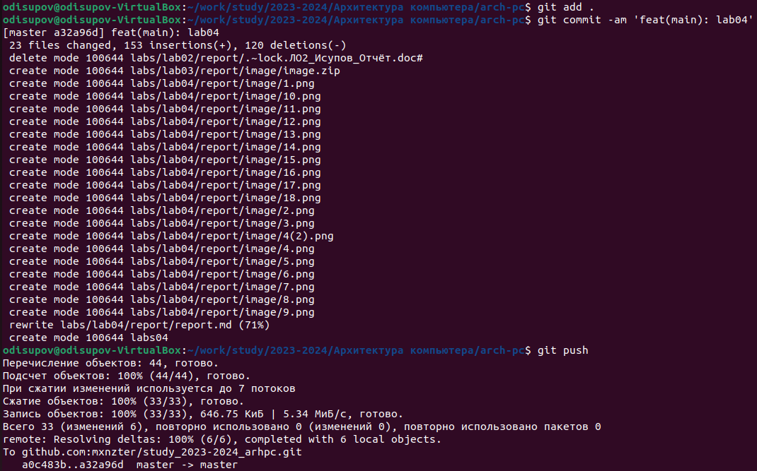

Загрузка файлов на Github

# 4 Выводы

Таким образом мы освоили процедуры компиляции и сборки программ, написанных на ассемблере NASM.